

Documentação

SP Medical Group

|  |  |  |  |  |
| --- | --- | --- | --- | --- |
| Alameda Barão de Limeira, 539 – São Paulo/SP |  |  |  | sp.senai.br |

Sumário

Resumo 2

Objetivos 2

Descrição do projeto 2

Resumo do projeto 2

Modelagem de Software 3

Modelo Lógico 3

Modelo Físico 3

Modelo Conceitual 3

Cronograma 4

Back-End 5

Implementar o banco de dados 5

Executar projeto 5

Importar Postman 5

Swagger 5

Funcionalidades 6

Web 6

Mobile 6

Protótipos 7

Web 7

Mobile 7

Front-End 8

Mobile 9

Arquitetura do Projeto 10

Referências 11

Links 11

Livros 11

Resumo

Objetivos

Uma nova clínica médica chamada SP Medical Group, empresa de pequeno porte que atua no ramo da saúde, foi criada pelo médico Fernando Strada em 2020 na região da Paulista em São Paulo. Fernando Strada quer desenvolver um sistema web/mobile integrado onde seja possível realizar a gestão da clínica de forma automatizada e ter acesso fácil aos dados sobre as informações de seus pacientes.

Descrição do projeto

Coloque aqui a descrição completa do projeto

Resumo do projeto

### Funcionalidades

1. O **administrador** poderá cadastrar qualquer tipo de **usuário (administrador, paciente ou médico)**;
2. O **administrador** poderá agendar uma consulta, onde será informado o **paciente**, data do agendamento e qual **médico** irá atender a consulta (o médico possuirá sua determinada especialidade);
3. O **administrador** poderá cancelar o agendamento;
4. O **administrador** deverá informar os dados da clínica (como endereço, horário de funcionamento, CNPJ, nome fantasia e razão social);
5. O **médico** poderá ver os agendamentos (consultas) associados a ele;
6. O **médico** poderá incluir a descrição da **consulta que estará vinculado ao paciente (prontuário)**;
7. O **paciente** poderá visualizar suas próprias consultas;

## Sistema mobile

1. O **paciente** poderá visualizar suas próprias consultas;
2. O **médico** poderá ver as consultas (os agendamentos) associados a ele;
3. O **paciente** poderá visualizar a rota entre sua localização e o endereço da clínica;
4. **Notificação:** No momento que o **administrador** cadastrar um agendamento, o **médico** deverá receber uma notificação pelo aplicativo;

Modelagem de Software

Coloque aqui brevemente o que é a modelagem de software

Modelo Lógico

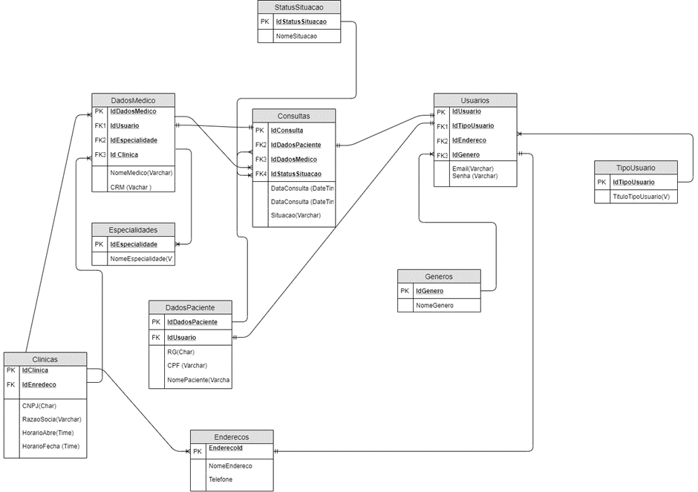

Modelo Físico

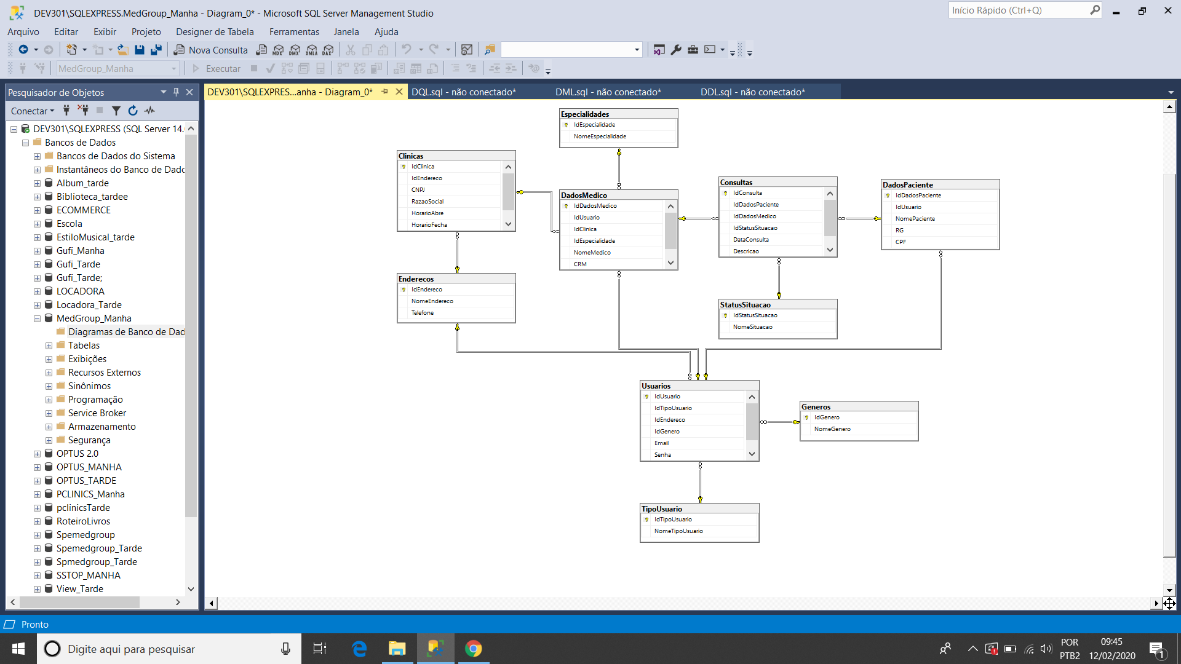

Modelo Conceitual

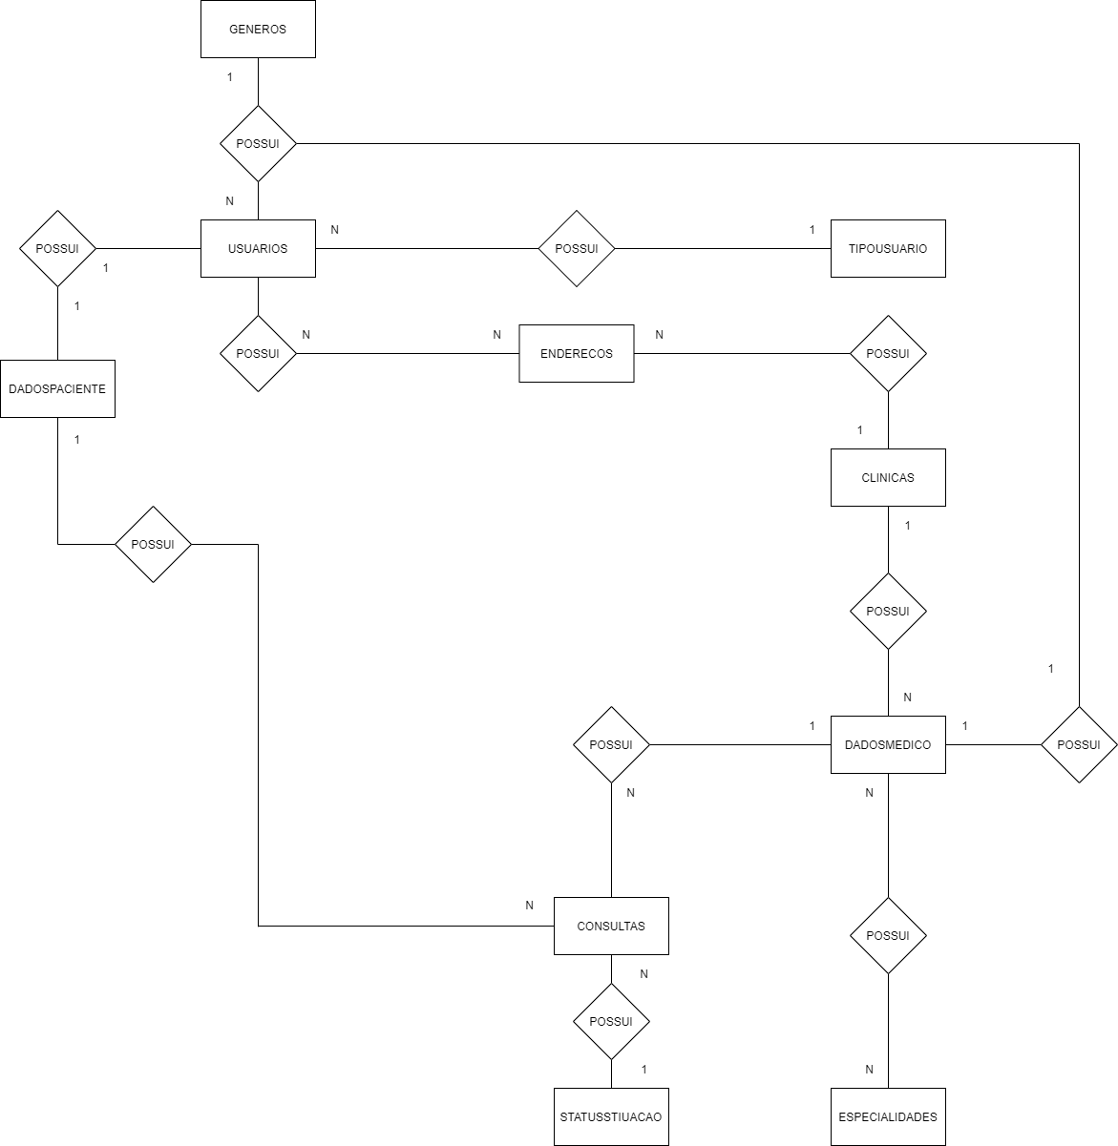

Cronograma

Links do Trello referente ao projeto

|  | Dia 1 | Dia 2 | Dia 3 | Dia 4 | Dia 5 | Dia 6 | Dia 7 | Dia 8 |
| --- | --- | --- | --- | --- | --- | --- | --- | --- |
| **Modelo Lógico** |  |  |  |  |  |  |  |  |
| **Modelo Físico** |  |  |  |  |  |  |  |  |
| Modelo Conceitual |  |  |  |  |  |  |  |  |

Back-End

Informar qual tecnologia está usando

Implementar o banco de dados

Passo a passo para implementar o banco de dados

Executar projeto

Passo a passo para executar o projeto

Importar Postman

Passo a passo de como importar para o postman

Swagger

Link Swagger

Funcionalidades

Web

Mobile

Protótipos

Web

Mobile

Front-End

Mobile

Arquitetura do Projeto

Referências

Links

Livros